导师简介
姓名 | 沈志锋 |  | 性别 | 男 | 出生年月 | 1982.06 | 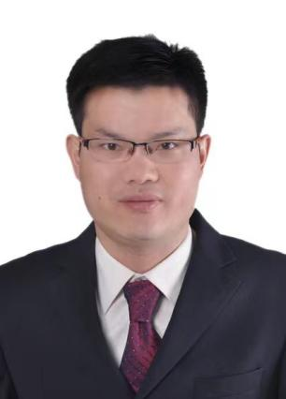
职称 | 副教授 |  | 民族 | 汉 | 籍 贯 | 河南信阳
电子邮箱 |  | Shenzhifeng@zzu.edu.cn |  |  | 最终学位 | 博士
研究方向 |  | 城市基础设施健康管理及智能优化、项目管理
主要学习科研和工作经历 |  | 2016.12至今，郑州大学管理学院讲师、副教授  2021.6至今，郑州大学管理学院工程管理系主任  2018.6-2021.6，郑州大学管理工程学院教学办主任  2019.6-2020.1，韩国仁荷大学亚太物流研究院访问学者  2013.9-2016.12，南开大学商学院在读博士研究生  2008.8-2013.8，郑州市水务集团工程部、企划部和投资部工作  2005.7-2008.7，重庆大学经济与工商管理学院在读硕士研究生  2001.7-2005.8，郑州大学管理工程学院在读本科生
代表性  科研成果 |  | 一、代表性奖励  [1] 获得河南省高校哲学社会科学优秀研究成果奖  [2] 河南省科学技术奖  [3] 郑州大学本科教学管理工作先进个人  [4] 郑州大学“三育人”先进个人等奖项多项  [5]河南省优秀论文指导教师  [6]郑州大学优秀论文指导教师多项。  二、代表性科研项目  [1]主持教育部人文社科、教育部产学研协同育人、住建部、河南省、新型高端智库建设专项和重大横向课题10余项；  [2]参与中国工程院重大咨询项目1项，中国社科院重大咨询课题1项，其他国家级项目3项。  最近5年科研资金到账500多万元。  三、代表性论文  在管理学和工程管理等相关权威期刊，《土木工程学报》《管理评论》《管理工程学报》《科学学研究》《研究与发展管理》《工业工程与管理》《科学学与科学技术管理》《建筑经济》《Pacific Focus》等国内外核心期刊发表论文40余篇。  四、代表性授权专利  出版《国家中心城市与住房本质—兼论大城市低房价、开放性与竞争力》等专著3部，参与编著中国工程院重大项目资助专著1部，参与社科院资助专著1部，参与中国百科全书工商管理相关词条撰写，参与出版教材1部，全过程工程咨询行业协会指导用书1部。

